Ofício Vereador Nº 836/2020

São Roque, 23 de julho de 2020.

Ilustríssimo Senhor Diretor,

Venho solicitar a Vossa Senhoria limpeza urgente do matagal localizado na Avenida das Palmeiras, no Bairro Jardim Suíça Paulista.
Chegou ao conhecimento deste Vereador que o matagal está muito alto e denso na região, atingindo a fiação elétrica, conforme fotos anexas a este Ofício. Alguns técnicos tentaram resolver esse problema durante à noite, porém os moradores da região disseram que eles cortaram o fio errado.
Por essa razão, é imprescindível que o Poder Público mobilize servidores do Departamento de Planejamento e Meio Ambiente a fim de realizar a poda dos matagais para preservar a fiação da via pública.

Atenciosamente,

Marcos Augusto Issa Henriques de Araújo
GUTO ISSA
Vereador

Ao
Ilustríssimo Senhor
JOSE EDUARDO DAMAS LOUREIRO
MD. Diretor do Departamento de Planejamento e Meio Ambiente da Estância Turística de São Roque - SP

PROTOCOLO Nº CETSR 23/07/2020 - 16:38 6269/2020/LMF
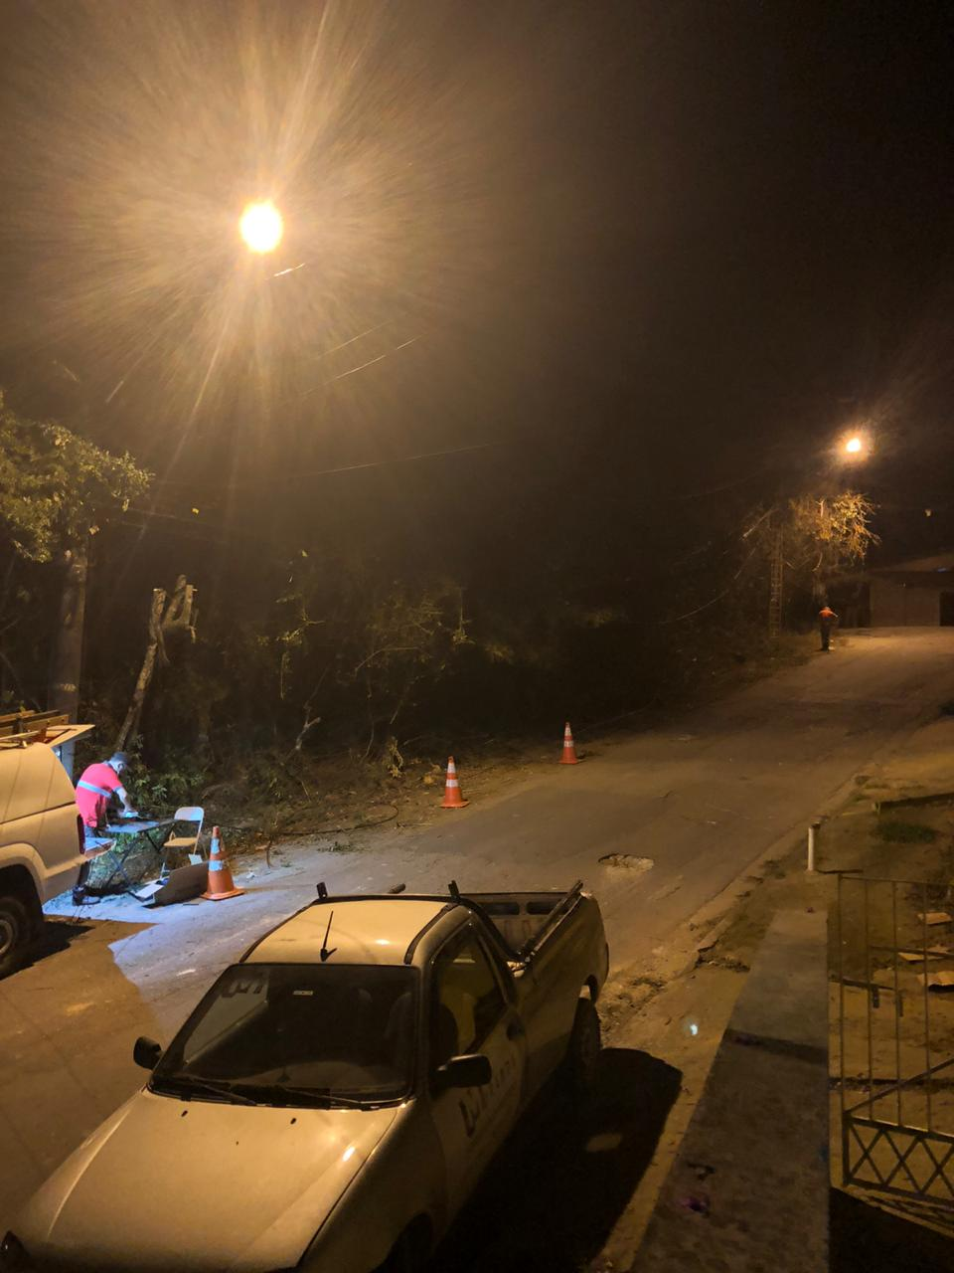
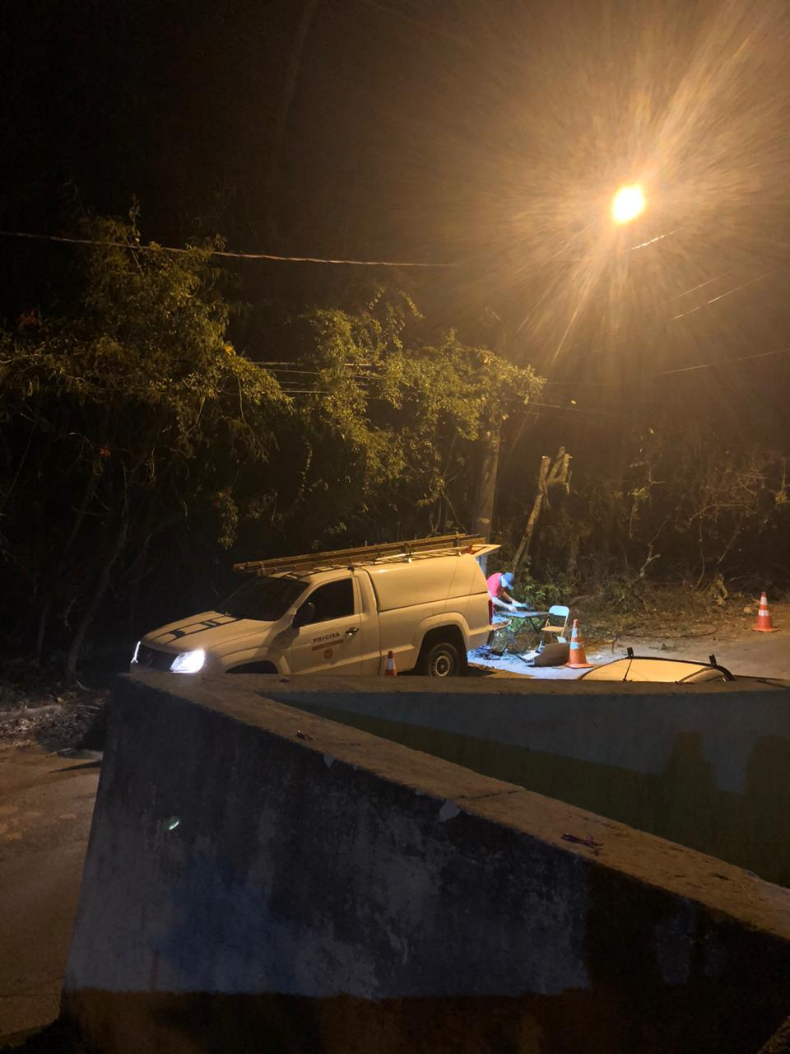
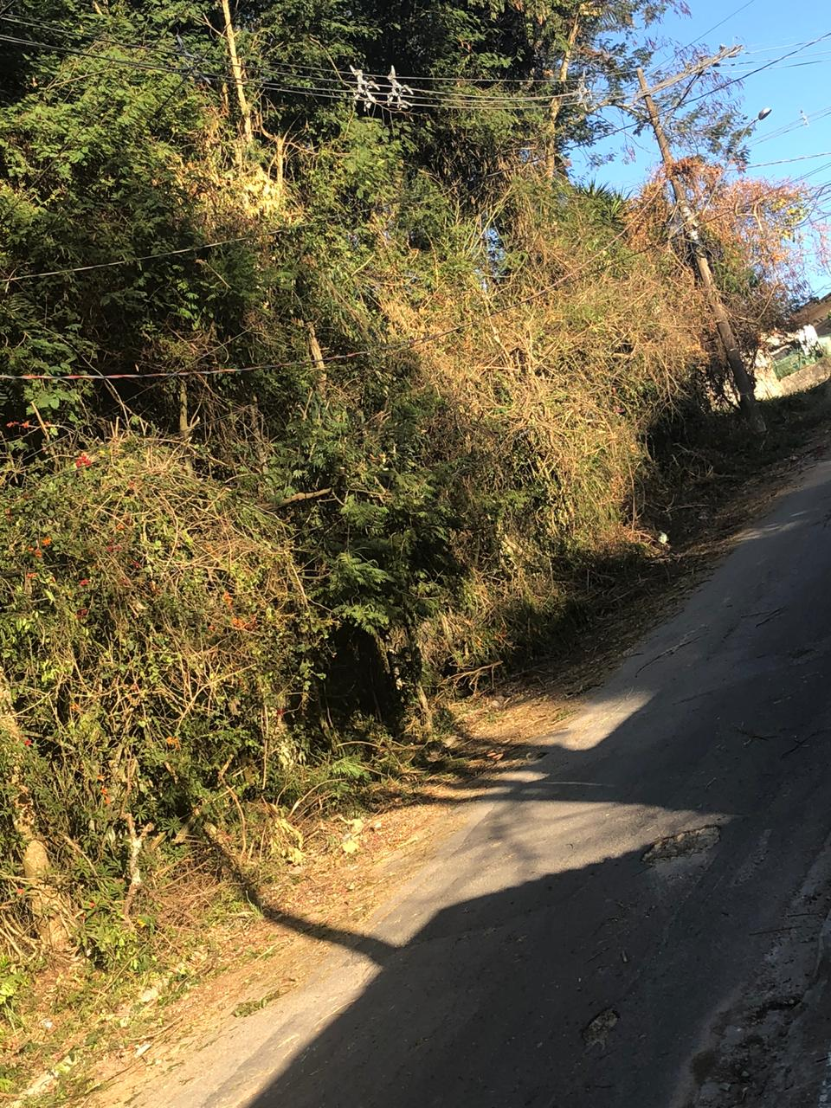
ANEXO

